**Практическая работа № 2**

**«Создание алгоритма разработки web-сайта»**

**Цель работы:**

1. Ознакомиться с принципами проведения UX-аналитики

2. Научиться создавать прототипы сайтов и проектировать интерфейсы

**Образовательные результаты:**

Студент должен

уметь:

* создавать web-страницы;

знать:

* проектировать web-сайты;
* основы web-технологий;
* способы создания web-сайтов.

**Краткие теоретические и учебно-методические материалы по теме практической работы**

Опросы, анкетирование, интервью, наблюдение за фокус-группами, контекстные исследования — всё это проводится для улучшения качества работы пользователя с продуктом.

[Цель UX аналитики](https://netology.ru/programs/ux-analytics) — создать интуитивно понятный целевой аудитории и удобный в использовании продукт.

UX-аналитика может показать:

- сколько посетителей не становятся зарегистрированными пользователями, сколько покупателей слетает из корзины, а сколько уходит со страниц продукта;

- как на самом деле ведут себя пользователи с продуктом и какие реальные проблемы у них возникают;

- как сократить объем работы дизайнеров, сэкономить время и деньги.

**Алгоритм разработки веб-сайта**

1. Постановка целей (в том числе бизнес-целей) и определение основных задач. Позиционирование на рынке.
2. Определение конкурентов.
3. Определение целевых групп (персонаж – совокупность особенностей, потребностей, мотив и других характеристик потенциального пользователя. В его описании содержится информация о характере, возрасте, увлечениях, деятельности, целях, мотивирующих факторов и контексте использования ресурса).
4. Определение контекстов, проблем, бэкграунд и сообщения.
5. Проработка сценария (Сценарии – описание того, как пользователь взаимодействует с системой для достижения поставленной цели: последователь шагов, которые проходит пользователь).
6. Выдвижение дизайн-гипотезы (скетч).
7. Проведение валидации и второй итерации.
8. Разработка логической и физической структуры ресурса.

Подобный **набор тематических рубрик с распределенными по соответствующим разделам документами и заранее спроектированными гиперсвязями между всеми страницами ресурса и называется логической структурой сайта.**

**Физическая структура**, напротив, **подразумевает алгоритм размещения физических файлов по поддиректориям папки, в которой опубликован ваш сайт**.

Пример сравнения логической и физической структур одного и того же ресурса Интернета показан на рисунке.

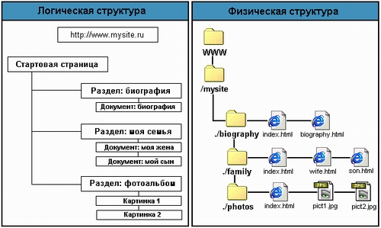

Рисунок 1 - Сравнение логической и физической структуры сайта

Очевидно, что логическая и физическая структуры могут не совпадать, поскольку в общем случае физическая структура ресурса разрабатывается, исходя из удобства размещения файлов. Однако более или менее точное сохранение порядка следования логических разделов в физической структуре сайта позволит вам избежать путаницы при последующем дополнении и обновлении материалов.

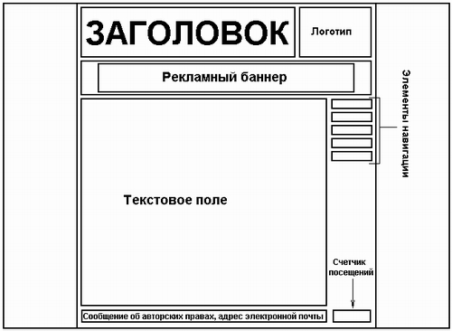

Рисунок 2 - Пример компоновки web-страницы с правым позиционированием элементов навигации

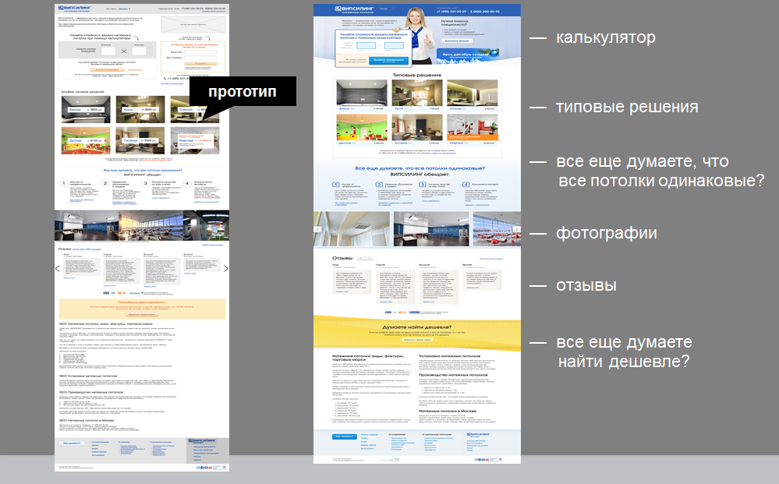

Рисунок 3 - Пример прототипа

**Задания для практического занятия:**

1. Запишите наименование, цели и основные задачи вашего будущего веб-сайта.

2. Определите позиционирование вашего сайта на рынке

3. На основании выявленных конкурентов в предыдущей практической работе , определите основные отличия вашего сайта от конкурентов.

4. Определите целевые группы (по мнению заказчика).

5. Определите контексты, проблемы, бэкграунд и сообщения.

6. Проработайте примерные сценарии поведения пользователя на вашем сайте.

7. Подготовьте дизайн-гипотезу (бумажный прототип, скетч)

8. Проведите валидация и вторую итерацию.

9. Разработайте логическую и физическую структуру вашего сайта.

**Контрольные вопросы**

1. Определите цель проведения UX-аналитики?

2. Что может показать UX-аналитика?

3. Что такое скетчинг?

4. Чем отличается логическая структура от физической?

5. Что такое прототип сайта?